APLIKASI PENDEKATAN *HEALING ENVIRONMENT* PADA RANCANGAN PARKINSON CENTER

Nadhea Sukma Dwi Melinda1*, Ir. Niniek Anggriani, MT2*,

1Mahasiswa Program Studi Sarjana Arsitektur, UPN ‘Veteran’ Jawa Timur

* Email : [nadheamelinda@gmail.com](mailto:nadheamelinda@gmail.com)

2Dosen Program Studi Arsitektur UPN ‘Veteran’ Jawa Timur

* Email : [niniekanggriani@gmail.com](mailto:niniekanggriani@gmail.com)

# ABSTRAK

Parkinson *Disease* merupakan salah satu penyakit yang menyerang sistem saraf otak dikarenakan kekurangan produksi dopamine sehingga dapat mengganggu pergerakan dari penderitanya. Penyakit parkinson memiliki beberapa gejala yakni gejala fisik maupun gejala psikis, pada gejala fisik terdapat tremor, *rigidity*, *bradykinesia,* dan *postural integrity*, sedangkan untuk gejala psikis yakni terdapat gejala psikosis, depresi hingga anxiety. Dalam penanganannya, penderita parkinson biasa dilakukan dengan cara pengobatan, terapi dan tindakan bedah menyesuaikan dengan gejala yang dialami oleh penderitanya. Perawatan secara medis saja masih belum cukup untuk memulihkan penderita parkinson, diambil dari gejala psikis penderitanya, Parkinson memerlukan penanganan yang dapat membantu memulihkan psikologis dari pasien terhadap penyakit. Lingkungan alam merupakan salah satu factor pendukung yang berperan besar terhadap proses penyembuhan dari penderitanya. Penggunaan konsep *healing environment* pada bangunan untuk penderita parkinson cocok untuk membantu memulihkan kondisi psikologis dari penderita karena gejala yang dialami, dengan memperhatikan aspek alam, indra dan psikologis yang dapat dirasakan dari penderita. Metode penelitian menggunakan metode deskriptif untuk memaparkan beberapa aspek dari pendekatan *healing environment* terhadap desain ruang maupun lingkungan untuk menganalisis pendekatan pada bangunan Parkinson Center. Hasil dari penelitian ini adalah menggunakan konsep *healing environment* dapat memperbaiki psikologis pasien dan pelaku untuk mempercepat pemulihan pasien dengan implementasi desain yang berhubungan erat dengan alam.

**Kata-kunci: Parkinson, Center, Healing Environment,**

*APPLICATION OF HEALING ENVIRONMENT APPROACH TO PARKINSON CENTER BUILDINGS*

*ABSTRACT*

Parkinson's Disease is a disease that attacks the nervous system of the brain due to lack of dopamine production, which can interfere with the movement of the sufferer. Parkinson's disease has several symptoms, namely physical symptoms and psychological symptoms, physical symptoms include tremor, rigidity, bradykinesia, and postural integrity, while for psychological symptoms, there are symptoms of psychosis, depression to anxiety. In handling, Parkinson's sufferers are usually carried out by means of medication, therapy and surgery according to the symptoms experienced by the sufferer. Medical treatment alone is still not enough to recover Parkinson's sufferers, taken from the psychic symptoms of the sufferer, Parkinson's requires treatment that can help recover psychologically from patients to the disease. The natural environment is one of the supporting factors that plays a major role in the healing process of the sufferer. The use of the concept of healing environment in buildings for Parkinson's sufferers is suitable to help recover the psychological condition of the sufferer due to the symptoms experienced, by paying attention to the natural, sensory and psychological aspects that can be felt by the sufferer. The research method uses descriptive methods to describe several aspects of the healing environment approach to spatial and environmental design to analyze the approach to the Parkinson Center building. The result of this research is that using the concept of healing environment can improve the psychology of patients and actors to accelerate patient recovery by implementing designs that are closely related to nature.

***Keywords: Parkinson, Center, Healing Environment,***

# PENDAHULUAN

Setiap manusia pasti menginginkan hidup yang sehat, baik sehat secara jasmani maupun rohani untuk dapat melakukan kegiatan sehari-hari. Sehat menurut WHO (*World Health Organization*) merupakan keadaan yang baik pada fisik, mental maupun sosial manusia sehingga dapat melakukan aktivitas dengan baik. Tidak banyak manusia yang dapat menjaga tubuhnya dan sadar akan hidup sehat agar terhindar dari penyakit. Salah satu penyakit yang dapat mengganggu aktivitas sehari-hari penderitanya yaitu *Parkinson Disease. Parkinson Disease* (PD) merupakan penyakit yang mempengaruhi sistem saraf otak kronis dan progresif yang ditandai dengan gangguan *motoric*, disfungsi otonom, perubahan psikologis dan kognitif sehingga mengganggu pergerakan penderitanya dalam melakukan aktivitas sehari-hari dan lambat laun akan semakin parah. (Goldman, 2014). Di Indonesia sendiri belum terdapat data resmi yang mepublikasikan jumlah pasien penderita PD secara keseluruhan. Namun, penyakit ini diperkirakan dapat menyerang 1 per 272 orang di Indonesia (Oktariza, et al., 2019).

Gejala yang ditimbulkan dari penyakit Parkinson terbagi atas 2 yakni gejala motor (TRAP) dan gejala non motor (gangguan kognitif, disfungsi visual, gangguan psikiatri) (Hoehn & Yahr, 1967). Gejala motoric yang timbul akibat gejala Parkinson biasanya dapat memancing gejala non motor (gangguan psikiatri ) untuk timbul, namun juga terdapat beberapa *case* sudah timbul dari awal. Gejala non motor pada penderita Parkinson dapat menyebabkan ketidakmampuan dan dapat mengurangi kualitas hidup penderita (Garantika, et al., 2015). Kualitas hidup yang kurang seperti ketidakmampuan melakukan aktivitas sendiri pada penderita dapat mempengaruhi psikologis pasien menjadi lebih negatif. Menurut Sigit Antoni dalam makalah Kasus Parkinson (2011) sekitar 40% penderita mengalami depresi karena kondisi fisik penderita yang membuat kehilangan harga diri,pekerjaan maupun dikucilkan. Penggunaan fasilitas dengan alat bantu berjalan disetiap koridor merupakan salah satu bentuk untuk menunjang kemudahan para penderita dalam melakukan aktivitasnya tanpa dibantu oleh orang lain.

Dikutip dari web resmi rumah sakit siloam (2020) dokter spesialis saraf RS Siloam Kebon Jeruk dr Frandy Susatia, Sp. S mengatakan bahwa pengobatan yang dilakukan untuk memulihkan atau mengurangi parahnya kondisi pasien akibat gejala yang ditimbulkan dari penyakit Parkinson adalah dengan menkonsumsi obat-obatan, dilakukannya operasi, dan terapi fisik. Hingga saat ini, pengobatan PD masih belum optimal, khususnya pada penderita stadium lanjut, di Indonesia masih belum ada skrining rutin yang diberikan untuk masyarakat dapat mendeteksi penyakit tersebut. Selain terciptanya fasilitas kesehatan untuk membantu memulihkan atau mengurangi parahnya gejala dari penyakit Parkinson yang juga diperhatikan yaitu dampak psikologis yang timbul akibat penyakit Parkinson yang dapat memperparah kondisi pasien. Menurut (Jones & Creedy, 2012) dalam *Health and Human Behavior* menjelaskan bahwa faktor lingkungan memiliki peran yang penting dalam penyembuhan pasien. Konsep tersebut berkembang dari riset yang dilakukan salah satu peneliti yang membuktikan bahwa lingkungan pada fasilitas kesehatan berpengaruh pada kualitas proses penyembuhan yang dilakukan didalamnya. *Healing Environment* menurut (Murphy, 2008) merupakan salah satu konsep desain yang membentuk lingkungan binaan dengan memadukan beberapa aspek yakni aspek alam, fisik, dan psikologis untuk membantu pasien pulih secara fisik maupun psikologis.

Dilihat dari permasalahan atau kondisi diatas, penelitian ini dilakukan untuk membuktikan bahwa lingkungan memiliki peran yang penting dalam penyembuhan atau membantu melambat progress gejala yang dirasakan oleh seorang pasien yang memiliki kondisi parkinson dalam mempengaruhi kondisi psikologis manusia. Penelitian ini juga memiliki tujuan untuk menjabarkan konsep pendekatan *Healing Environment* pada bangunan Parkinson center dalam mempengaruhi psikologis pelaku.

# METODE

Metode yang dilakukan dalam penelitian ini yaitu menggunakan metode deskriptif kualitatif. Penilitian deskriptif kualitatif merupakan penelitian yang didasarkan dengan data kualitatif yang dijabarkan secara deskriptif dari hasil pengamatan pada objek yang dipilih. Dalam penelitian ini metode deskriptif kualitatif dijabarkan melalui objek yang diamati dengan teori konsep *healing environment* pada ruang dalam maupun ruang luarnya untuk mengetahui bagaimana penerapan konsep *healing environment* dalam bangunan Parkinson center. Pengumpulan data pada jurnal didapat melalui beberapa jurnal dan sumber sumber yang tertulis yang kemudian diamati dan diimplementasikan melalui studi objek. Penetapan sampel objek yang akan dideskripsikan yaitu *Struthers Parkinson Center* yang berlokasi di Minneapolis, AS.

# HASIL DAN DISKUSI

Parkinson Center merupakan fasilitas kesehatan yang memiliki tujuan untuk menangani pasien yang memiliki penyakit Parkinson. Seseorang dengan penyakit Parkinson memiliki beberapa gejala yang dipengaruhi oleh terkurangnya produksi dopamine dalam syaraf otak sehingga menyebabkan terganggunya aktivitas sehari – hari. Gejala yang ditimbulkan dari penyakit Parkinson ini terbagi atas 2 yakni gejala motor dan non motor diantaranya yakni; (Hoehn & Yahr, 1967)

1. Gejala Motorik; yang dirasakan secara fisik yakni diantaranya;

* Tremor , terjadi saat istirahat dengan frekuensi 4-5 hz dan menghilang saat istirahat
* Rigidity, kekakuan pada seluruh tubuh seperti Gerakan roda gigi
* Akinesia (Bradikinesia), pergerakan yang melambat seperti kesulitan bangun dari kursi, gerak bibir dan lidah melambat, sulit mulai berjalan, berkurangnya ekspresi.
* Postural Instability, kesulitan mempertahankan tubuh, kehilangan righting reflexes*, freezing of gait*.

1. Gejala Non-Motor; yang dirasakan secara psikologis yakni diantaranya;

* Psikosis, merasakan halusinasi yang dapat menyebabkan stress
* Depresi , kehilangan minat atau kesenangan dalam kegiatan sehari-hari secara konsisten .
* Kecemasan, gangguan panik, cemas dan fobia social yang sering timbul terlebih dulu dari gejala motor.

Melalui penjabaran gejala motor maupun non motor diatas dapat ditangani melalui medis maupun non medis. Untuk penanganan medis pada gejala Parkinson dapat digunakan melalui menkonsumsi obat-obatan, pelaksanaan terapi dengan rangkaian terapi; fisioterapi, terapi okupasi,terapi wicara, terapi psikiatri,dsb dan terakhir yakni dengan Tindakan bedah melalui operasi DBS (*Deep Brain Stimulation*) yang biasa dilakukan pada stadium lanjut atau pada kondisi penderita yang sudah tidak bisa melakukan aktivitas sendiri. Gejala yang ditimbulkan dari penyakit Parkinson merupakan gejala progresif yang semakin lama akan semakin buruk kondisinya, sehingga penerapan aspek lingkungan yang baik akan membantu membangun psikologis yang baik pula bagi pengguna didalamnya.

Menurut ( Jones, 2003) dalam bukunya *Health and Human Behaviour* (Kurniawati, 2011), faktor lingkungan merupakan salah satu faktor pendukung yang berperan besar dalam proses penyembuhan yakni sebesar 40%, faktor medis 10%, faktor genetic 20% dan faktor lainnya 30%. Penerapan lingkungan terhadap bangunan yakni dapat menggunakan konsep lingkungan binaan (healing environment) yang dapat diterapkan pada ruang dalam maupun ruang lura, sehingga pengguna didalamnya dapat merasakan kenyamanan dan ketenangan yang dapat mempengaruhi psikologis dari pengguna didalamnya.

Dalam mendesain menggunakan konsep *Healing Environment* terdapat tiga aspek yang digunakan yaitu diantaranya adalah alam, indra dan psikologis (Murphy, 2008). Ketiga aspek tersebut masing masing memiliki elemen yang dapat diterapkan pada desain seperti berikut;

Tabel 1 Penerapan unsur healing environment pada bangunan

|  |  |  |
| --- | --- | --- |
| **Aspek** | **Elemen** | **Penerapan** |
| Alam | Pemandangan | Lansekap |
| Desain taman | Penggunaan *healing garden* |
| Indra | Penglihatan | Warna  Pencahayaan |
| Pendengaran | Musik  Pengaturan kebisingan |
| Peraba | Tekstur  Penghawaan |
| Penciuman | Bau |
| Psikologis | Kenyamanan fisik | Keselamatan  Keamanan  Rasa control  Privasi |

(Sumber : (Lidayana, Alhamdani, & Pebriano, 2013))

Dari table diatas dapat dilihat bahwa desain yang memiliki hubungan erat dengan alam baik dari material bangunan, pemilihan warna, pemilihan jenis tanaman, penghadiran alam, kenyamanan suara, hingga penciuman yang segar akan mempengaruhi psikologis seseorang menjadi lebih baik. Pengaruh dari hasil desain yang diinterpretasikan dari konsep *healing environment* tersebut dapat menambah/menciptakan kenyamanan di sekitar ruangan dan dapat mempercepat penyembuhan dari pasien yang merasa sedih, stress/ depresi , jenuh, dan perasaan yang mengganggu psikologis pasien.

Untuk memperjelas bagaimana pengimplementasian konsep *healing* *environment* pada bangunan fasilitas kesehatan maka akan dijelaskan dan dijabarkan konsep tersebut kedalam studi objek yang dikomparasikan dengan prinsip dan pengimplementasiannya yang sudah dijelaskan sebelumnya. Studi objek yang dipilih yakni bangunan *Struthers Parkinson Center* yang berlokasi di Minneapolis, AS. Bangunan ini merupakan salah stau bangunan Parkinson center yang memiliki ruangan untuk pemeriksaan, terapi dan Tindakan bedah. Seperti yang sudah dijalaskan sebelumnya studi objek akan di analisis menggunkan parameter dari pendekatan *healing environment* yang dikemukakan oleh (Murphy, 2008) yang dapat dilihat sebagai berikut;

1. **Aspek Alam,**

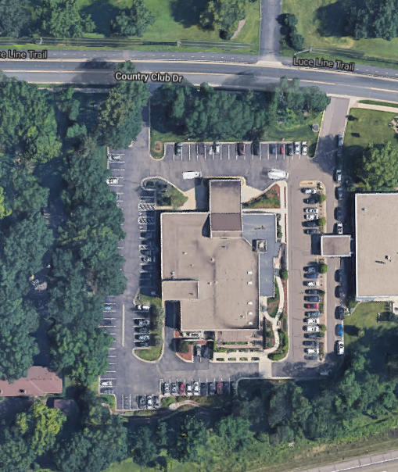 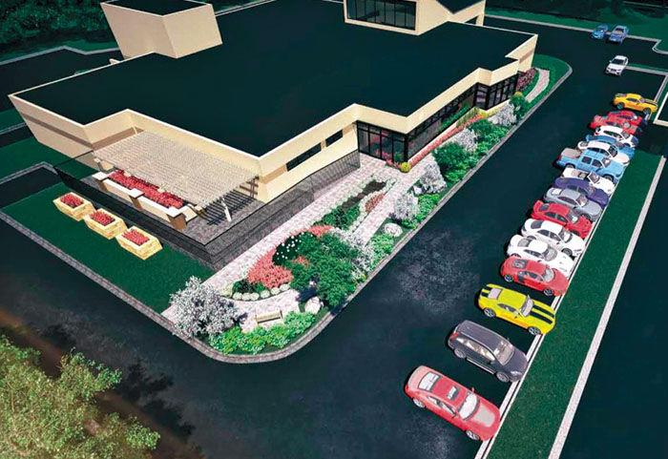

Gambar 1 Movement Therapy Garden pada bangunan parkinson center (Sumber: EAPC.net)

Aspek alam pada bangunan Parkinson center tersebut diterapkan menggunakan desain taman dengan konsep ‘Movement Therapy Garden’. Konsep taman tersebut diterapkan pada area dalam dan luar ruangan yang difungsikan sebagai area terapi. Pada luar ruangan, taman tersebut diimplementasikan pada area sebelah timur site atau timur bangunan. Hal tersebut sesuai dengan penerapan yang dipaparkan oleh (Lidayana, Alhamdani, & Pebriano, 2013)) bahwa desain taman yang sesuai dengan aspek taman yang dapat menyembuhkan atau membantu penyembuhan dari pengguna bangunan, baik untuk pasien, dokter maupun keluarga atau pengantar dari pasien.

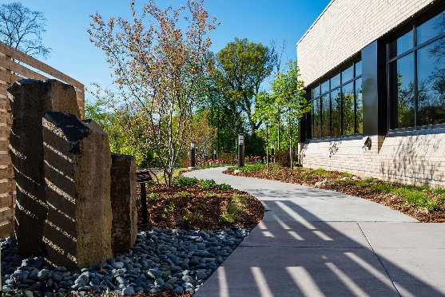 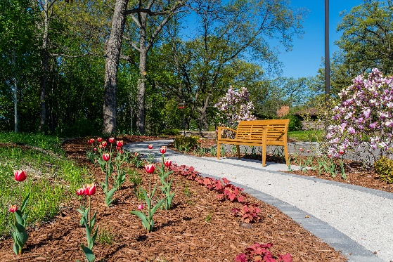

Gambar 2 Elemen pada movement therapy garden (Sumber: EAPC.net)

*Movement therapy garden* pada area outdoor ini memiliki beberapa elemen yang diimplementasikan melalui desain tamannya yakni;

* Menggunakan material plester pada pathway dengan tetap mempertahankan keaslian warnanya,
* Menggunakan bebatuan pada sekitar taman untuk menstimulasi ketenangan yang dapat dirasakan pada pengguna taman,
* Menggunakan tanaman untuk peneduh bagi pengguna taman
* Menggunakan pagar yang difungsikan sebagai pembatas area public dan semi publik pada area taman dengan menggunakan material kayu.
* Terdapat elemen pendukung berupa lampu taman dan kursi untuk merespon pengguna taman,
* Menggunakan bunga tulip sebagai tanaman yang mana bunga tulip tersebut merupakan simbol dari penyakit Parkinson itu sendiri.

1. **Aspek Indra,**
2. Indra Penglihatan,

Pada aspek indra pendengaran dapat diimplementasikan melalui pewarnaan dan pencahayaan pada ruang dalam maupun ruang luar. Pencahayaan yang sesuai pada bangunan Parkinson center yakni pencahayaan yang tidak menyilaukan mata, pemaksimalan bukaan, lukisan, penggunaan warna yang dapat menstimulus psikologis dari pengguna bangunan. Pada rancangan *Struthers Parkinson Center* ini menggunakan tampilan dengan dominan menggunakan warna-warna coklat atau warna asli yang terdapat dari material yang digunakan.

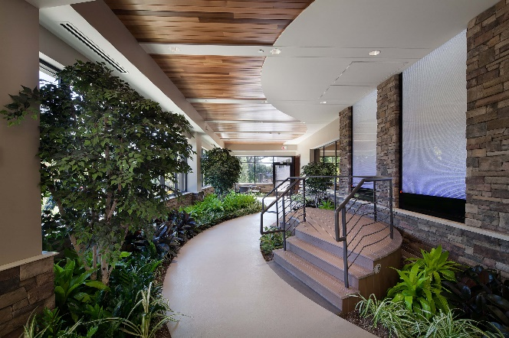

Gambar 3 Aspek penglihatan pada Interior indoor therapy pada bangunan parkinson center (Sumber: EAPC.net)

Pada gambar diatas dapat terlihat bahwa pada bangunan parkinson center tesebut menggunakan pewarnaan warm yang lebih memberikan warna asli yang terdapat dari material bangunan yang digunakan. Penggunaan warna warm kecoklatan dengan dipadukan dengan warna putih pada bangunan dapat menimbulkan rasa ketenangan karena pada dalam ruangan mengimplementasikan dari rasa ketenangan yang ada di alam. Selain itu, pada area indoor area tersebut terdapat desain taman dengan konsep *movement therapy garden* yang dapat menimbulkan rasa ketenangan dan kesejukan saat berada didalam ruangan.

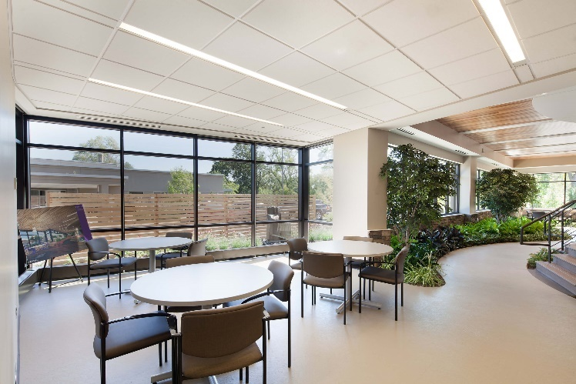

Gambar 4 Penerapan aspek indra penglihata pada pencahayaan Gathering space (Sumber: EAPC.net)

Pencahayaaan pada dalam ruangan menggunakan pencahayaan alami dan buatan yang diimplementasikan melalui bukaan kaca dan lampu *downlight* yang terpasang pada plafound dengan pencahayaan yang tidak menyilaukan.

1. Indra Pendengaran

Aspek indra pendengaran diimplementasikan dengan penggunaan music atau suara alam yang dapat memengaruhi syaraf untuk mencapai ketenangan yang dapat memberikan energi positif agar tidak stress. Implementasi untuk aspek indra pendengaran pada parkinson center ini diterapkan melalui fitur air yang diterapkan pada dinding bangunan untuk menciptakan suara alami dalam mengisi kekosongan ruang pada area tersebut.

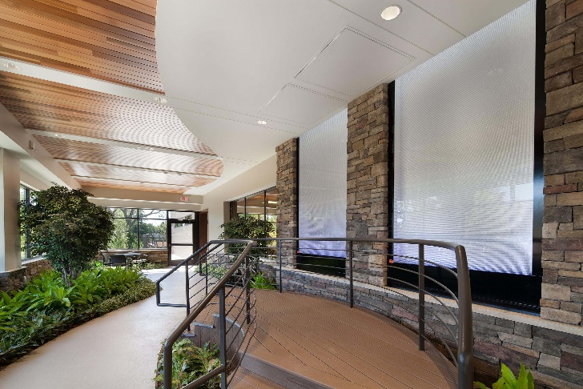

Gambar 5 Penerapan aspek indra pendengaran pada Walk way bridge and water feature (Sumber: EAPC.net)

1. Indra Peraba

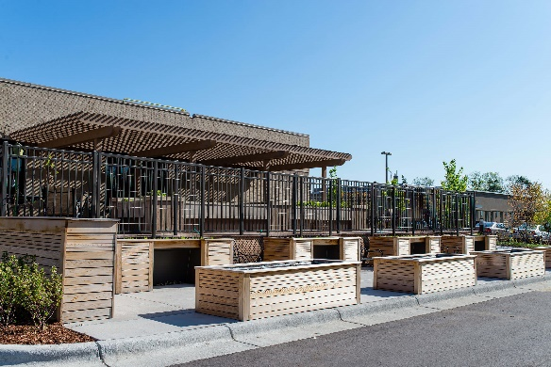 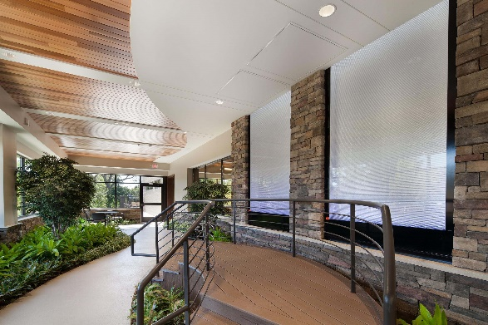

Gambar 6 Penerapan indra pendengaran pada bangunan parkinson center indoor dan outdooor (Sumber: EAPC.net)

Aspek indra peraba diimplementasikan melalui sentuhan yang dapat menegaskan apa yang dilihat, rasa, cium dan dengar melalui penggunaan struktur dan penghawaan yang cukup. Pada bangunan *Struthers Parkinson Center* ini aspek indra pendengaran diimplementasikan melalui material dan penghawaan. Material yang digunakan pada perancangan indoor maupun outdoor bangunan menggunakan material alami, baik pada dinding, lantai, pagar, maupun plafound menggunakan material alami yakni kayu, batu alam, dan agregat.

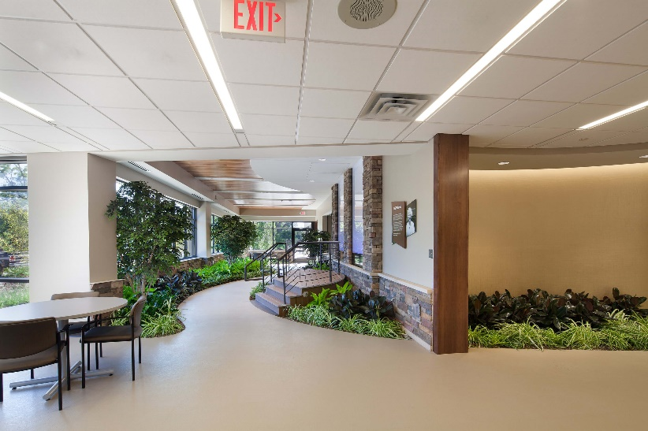

Gambar 7 Penerapan aspek indra pada ruang dalam menggunakan penghawaan buatan (Sumber: EAPC.net)

Aspek indra peraba juga diimplementasikan melalui pengaturan penghawaan didalam ruang, penghawaan didalam ruang pada bangunan tersebut yakni menggunakan penghawaan buatan dengan merespon dari iklim di sekitar bangunan yang memiliki iklim yang ekstrim sehingga memiliki bukaan terbuka yang minim.

1. Indra Penciuman

Indra penciuman memiliki keterkaitan dengan pikiran seseorang, dengan artian bau yang menyenangkan dapat menstimulus tekanan darah dan detak jantung sedangkan untuk bau yang tidak menyenangkan dapat mempengaruhi pernapasan dan detak jantung seseorang. Indra penciuman pada aspek *healing environment* diterapkan melalui pengaturan aroma dalam ruang maupun ruang luar yang memiliki efek terhadap psikologis dari pengguna didalamnya. Pada perancangan bangunan tersebut menggunakan tanaman tanaman yang ada didalam ruangan untuk membantu menyegarkan ruang dalam bangunan tersebut.

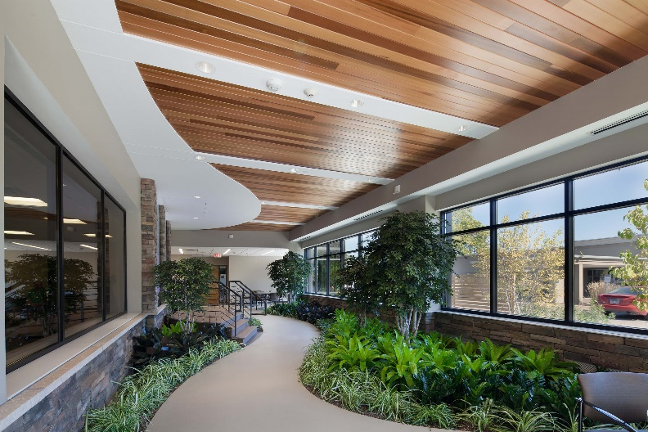

Gambar 8 Penerapan indra penciuman pada walkway area terapi (Sumber: EAPC.net)

1. **Aspek Psikologis,**

Aspek psikologis pada rancangan dengan pendekatan *healing environment* memiliki peran yang penting dalam mendukung kenyamanan dan kesembuhan bagi pengguna bangunan. *Departement of Health* (2001) mengatakan bahwa terdapat 6 dimensi perawatan pasien untuk mempengaruhi psikologis menjadi energy positif, diantaranya yakni; rasa kasih sayang, koordinasi dan integrasi, informasi dan komunikasi, kenyamanan fisik, dukungan emosional, keterlibatan keluarga dan teman teman. Pada penerapannya aspek psikologis dapat diterapkan melalui keselamatan, keamanan, rasa control dan privasi pada setiap area di perancangan.

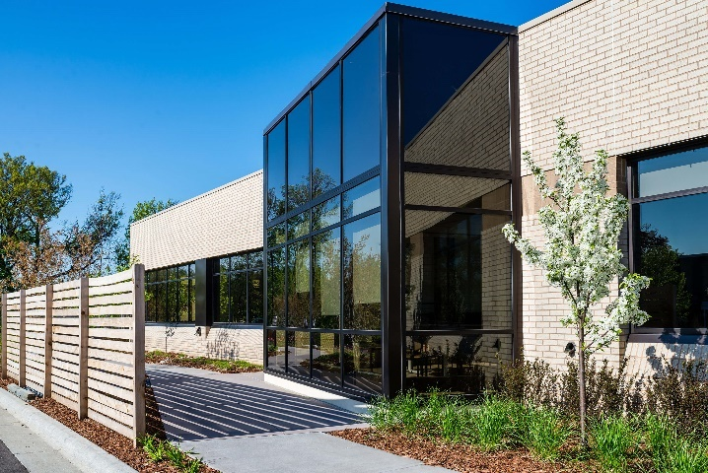

Gambar 9 Penerapan aspek psikologis pada walkway patio 9Sumber: EAPC.net)

Pada aspek psikologis bangunan menerapkan privacy pada area walkway patio yang diberi pagar untuk mewujudkan privacy bagi pengguna taman outdoor. Selain itu material kaca yang diterapkan pada fasad bangunan tersebut dari luar kedalam akan terlihat gelap, namun sebaliknya dari dalam bangunan ke luar bangunan akan terlihat jernih. Hal tersebut juga mewujudkan aspek psikologis privacy dari pengguna bangunan yang berada didalam.

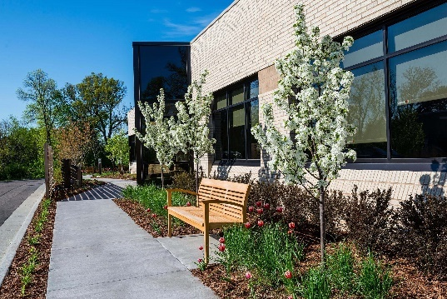 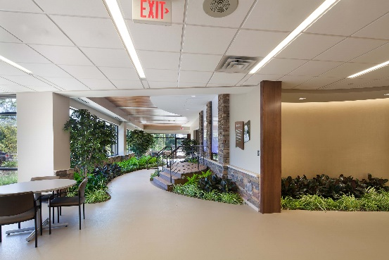

Gambar 10 Penerapan aspek psikologis keamanan pada sirkulasi bangunan (Sumber: EAPC.net)

Aspek psikologis keamanan bagi pengguna juga diterapkan pada area sirkulasi yang tidak memiliki perbedaan ketinggian dan memiliki permukaan yang rata. Hal tersebut diimplementasikan untuk merespon pengguna atau pasien dari Parkinson center tersebut agar merasa aman dan nyaman saat berjalan disekitar area bangunan.

# KESIMPULAN

Parkinson center merupakan pusat penyembuhan dan terapi yang difungsikan untuk pengguna penderita Parkinson yang memiliki gejala yang membuat penderitanya kesulitan dalam melakukan aktivitas dan merasakan gangguan pada psikologis berkenaan dengan kondisi penderita. Sehingga untuk mewujudkan fasilitas kesehatan yang dapat menyembuhkan baik secara fisik maupun psikologisnya maka, Parkinson center dapat menggunakan konsep *healing environment* yang diterapkan pada indoor maupun outdoor dalam menstimulus psikologis yang dapat diterima dari pengguna bangunannya.Konsep healing environment memiliki beberapa aspek yang dapat diimplementasi melalui bangunan yakni; aspek alam, aspek indra dan aspek psikologis, dimana ketiga aspek tersebut memiliki peranan masing masing pada setiap elemen bangunan.

Dari beberapa analisa dan deskripsi uraian yang sudah dibahas dapat disimpulkan bahwa penerapan *healing environment* pada bangunan Parkinson center pada studi objek *Struthers Parkinson Center* memiliki implementasi yang semua elemen pada indoor maupun outdoornya memiliki akses yang tidak terputus ke alam, secara garis besar semua elemen pada bangunan tersebut berkaitan dengan lingkungan alam baik dari penggunaan material alami, penggunaan pewarnaan yang menggunakan tone hangat, memiliki respon terhadap iklim pada penghawaan dan pencahayaan yang tidak mengganggu pengguna didalamya, dan memiliki kenyamanan dan keamanan psikologis yang diatur melalui desain yang mengutamakan privacy, keselamatan, dan keamanan pengguna.

# UCAPAN TERIMA KASIH

Ucapan terimakasih saya sampaikan kepada Allah S.W.T yang telah memberikan kelancaran dalam menulis isi dari jurnal ini dan tak lupa ucapan terimakasih kepada semua pihak yang telah berperan dalam penulisan jurnal penelitian ini kedua orang tua saya yang sudah memberikan dukungan dan fasilitas untuk mendukung pengerjaan jurnal ini, kemudian Ibu Ir. Niniek Anggriani, MT sebagai dosen pembimbing yang sudah memberikan arahan dan bimbingan untuk menyempurnakan isi dari penelitian ini sehingga dapat selesai tepat waktu.

# DAFTAR PUSTAKA

Garantika, P. A., Westa, W. & Samatra, D. P., 2015. Aspek Psikiatri pada Penyakit Parkinson. *MEDICINA,* pp. 28-32.

Goldman, S. M., 2014. Environmental toxins and Parkinson's disease [Abstract]. *Annual Review of Pharmacology and Toxicology,* pp. 141-164.

Hoehn, M. M. & Yahr, M. D., 1967. Parkinsonism: onset, progression, and mortality. *Neurology,* Volume 17, No. 5, pp. 427-441.

Jones, K. & Creedy, D., 2012. *Health and Human Behaviour Third Edition.* United Kingdom: Oxford University.

Lidayana, V., Alhamdani, M. R. & Pebriano, V., 2013. Konsep dan Aplikasi Healing Environment dalam Fasilitas Rumah Sakit. *Jurnal Teknik Sipil UNTAN,* 13(2), pp. 417-428.

Murphy, J., 2008. The Healimg Environment.

Oktariza, Y., Amalia, L., S. & Kurniawati, M. Y., 2019. Evaluasi Kualitas Hidup Pasien Parkinson Berdasarkan Terapi Berbasis Levodopa. *Jurnal Farmasi Klinik Indonesia,* 8(4), pp. 249-255.